**Koja roba podleže sveobuhvatnim kontrolama**

**Sveobuhvatne kontrole potencijalno se primenjuj na sve vrste robe i tehnologija**, ali pokreću se samo za one pojedinačne transakcije gde se sumnja da krajnja namena, krajnji korisnik ili odredište izazivaju zabrinutost zbog širenja naoružanja.

Tabela u nastavku daje dalji uvid u neke vrste robe koje bi potencijalno mogle da pokrenu sveobuhvatne kontrole (Spisak je izveden na osnovu iskustva Ministarstva trgovine i industrije Vlade Ujedinjenog Kraljevstva, kao i dozvola koje su odbili od 2002. godine zbog bojazni od krajnje namene).[1]

|  |  |  |
| --- | --- | --- |
| **Nuklearno oružje** | **Raketna tehnologija** | **Hemijsko i biološko oružje** |
| Keramički materijali  Oprema za hemijsku obradu  Kriogena oprema  Mašine, instrumenti ili sistemi za kontrolu dimenzija  Električne/ elektronske komponente  Oprema za ispitivanje životne sredine  Oprema za merenje protoka  Oprema za prečišćavanje gasa  Opšta laboratorijska oprema  Cevi za pojačavače slike  Industrijski generatori  Mašinski alati i oprema za izradu  Oprema za obradu materijala  Oprema za ispitivanje i analizu materijala  Obojeni metali  Brojači čestica  Oprema za kontrolu procesa  Pumpe  Vakuum oprema  Ventili | Akcelerometri  Analogno-digitalni konverteri  Aero motori  Navigaciona oprema za letelice  Sistemi za ispitivanje podataka o vazduhu  Keramički materijali  Hemikalije  Kranovi mehaničkih dizalica  Softver za dizajn i proizvodnju  Mašine, instrumenti ili sistemi za kontrolu dimenzija  Elektromotori  Električne/ elektronske komponente  Elektronska oprema za ispitivanje  Eksplozivi i pogonska goriva  Crni metali  Vlaknasti i filamentni materijali  Oprema za merenje protoka  Oprema za prečišćavanje gasa  Opšta laboratorijska oprema  Žiroskopi  Hidraulički fluidi  Integrisana kola/ računari  Mašinski alati i oprema za izradu  Oprema za obradu materijala  Oprema za ispitivanje i analizu materijala  Mikrotalasni uređaji  Obojeni metali  Pneumatski sistemi  Oprema za ispitivanje pritiska  Oprema za kontrolu procesa  Oprema za snimanje  Vakuum oprema  Ventili  Oprema za ispitivanje vibracija  Aerotuneli | Oprema za biotehnologiju  Detekcija hemijskih agenasa  Električna rasklopna oprema  Oprema za ispitivanje životne sredine  Oprema za filtraciju  Pilot postrojenje za hemijsku preradu |

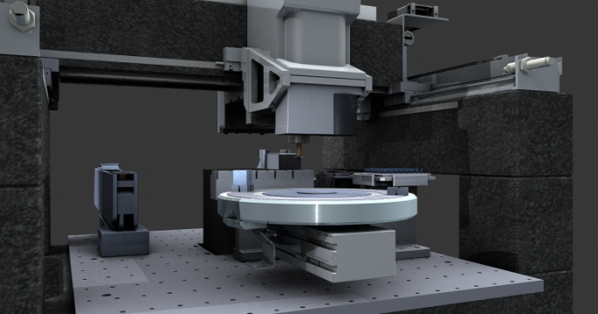

1. "Guidance Weapons of mass destruction: End-Use Control," United Kingdom Government portal, November 2013, <https://www.gov.uk/guidance/weapons-of-mass-destruction-wmd-end-use-control#checking-your-exports-for-weapons-of-mass-destruction-items>.